亳州市高中 中职类教师资格网上认定事项系统操作手册

一、登录网上办事大厅

申请人通过互联网登录亳州市网上办事大厅首页,或通过亳州市政府网连接登录,登录地址为：bsdt.bozhou.gov.cn，点击市直厅按钮，进入市教育局。

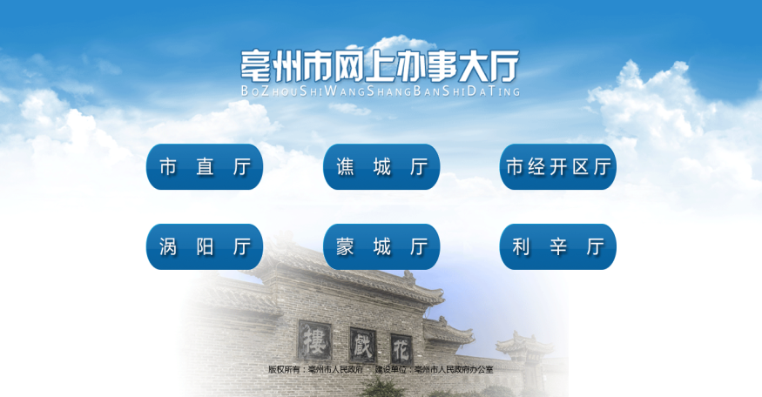

点击市直厅网页【登录】或【个人注册】按钮可以进行登录、注册操作。网上办事大厅支持个人、代办点用户，个人可以通过大厅注册，代办点由大厅直接授权，本文个人注册为例：点击【个人注册】按钮，个人用户按照注册流程填写注册信息，完成个人用户的注册。

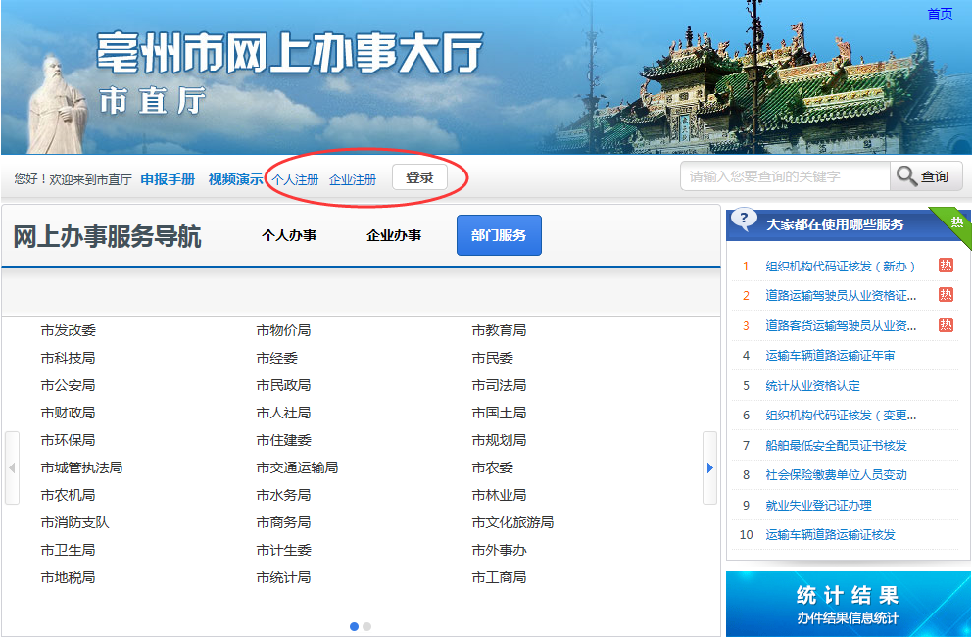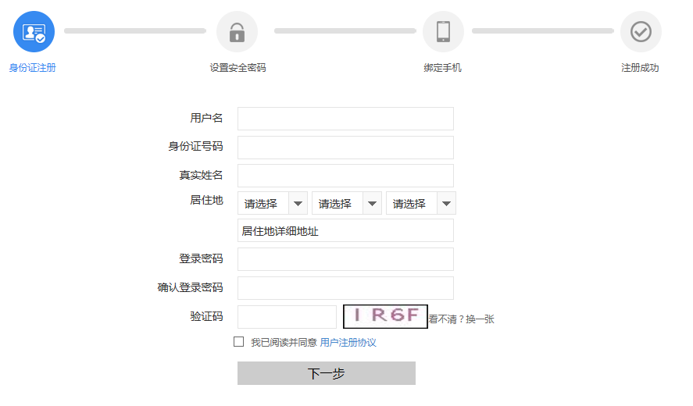

点击【登录】按钮，登录分为个人、代办点，以个人用户为例。

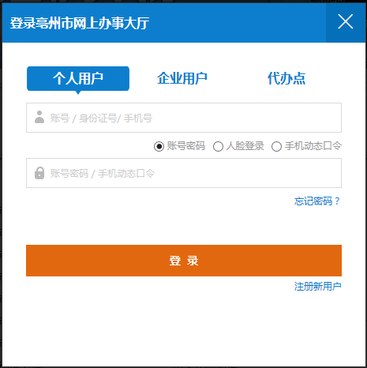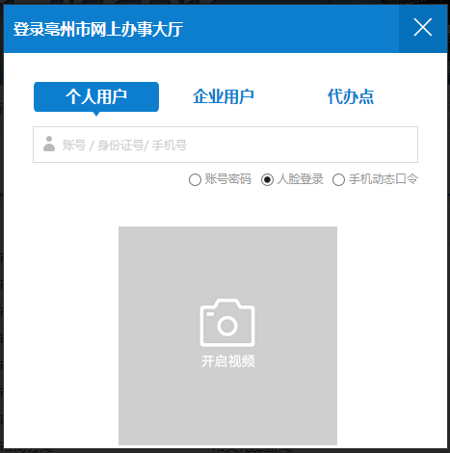

登录支持使用账号密码、人脸验证、手机动态口令三种方式进行登录。登录成功后，点击【个人中心】进入个人中心界面，编辑完善个人中心的所有信息，填写完毕保存后，方可实现事项网上申办。

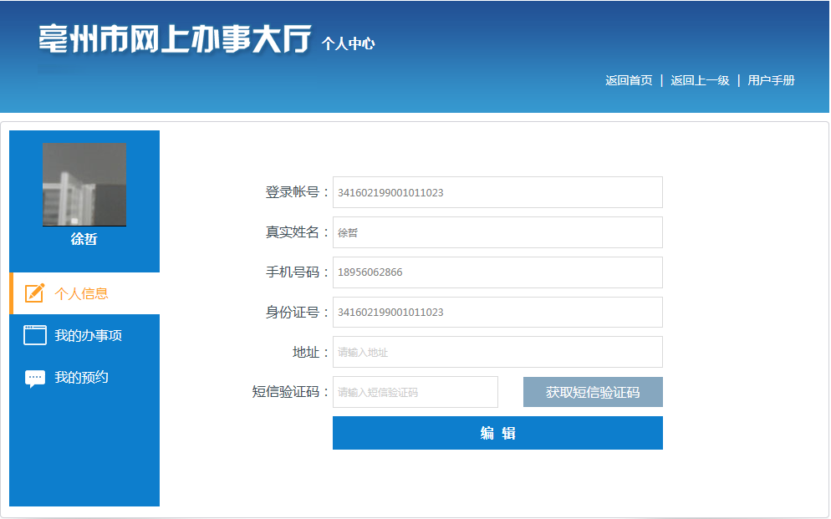

点击【安全中心】进入安全中心界面，进行账户安全检查。

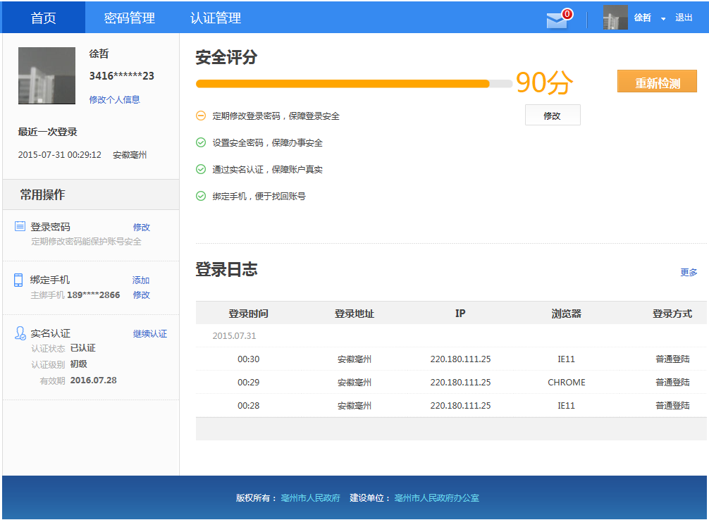

在【认证管理】中可申请实名认证，实名认证中心直接与公安数据库关联，通过二代身份证中的照片信息进行人脸识别，实名认证通过后可实现人脸验证登录，并申办资金发放等敏感事项。

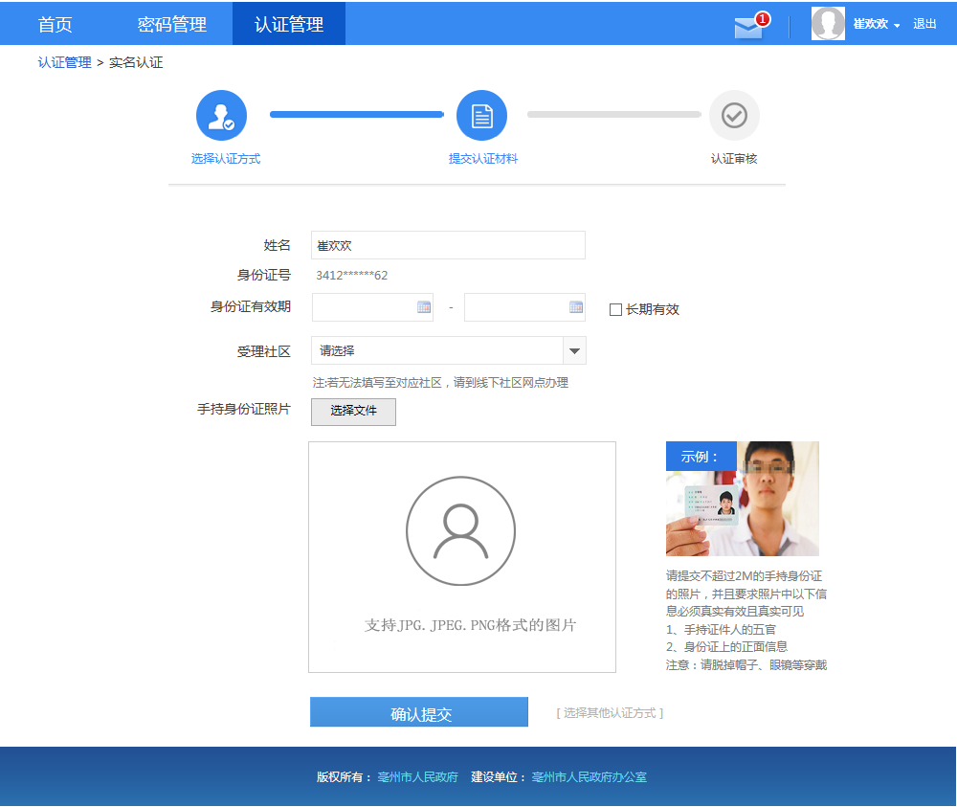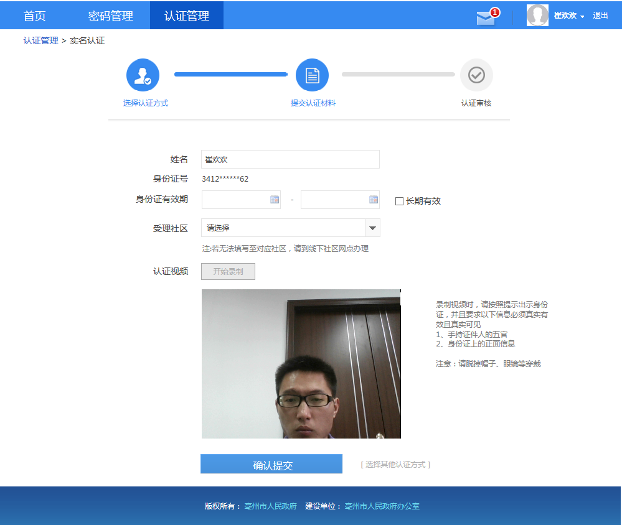

二、查找办事项

【部门服务】

申请人通过部门列表，查看市教育局，定位到所需申办事项。

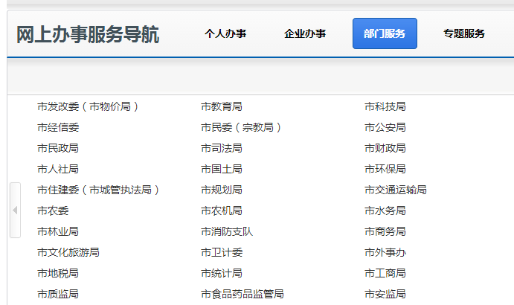

点击【市教育局】查看到市教育局事项列表。第18项为【普通高中教师资格认定】事项、第23项为【中职学校教师资格认定】事项、第25项为【中职学校实习指导教师资格认定】事项。

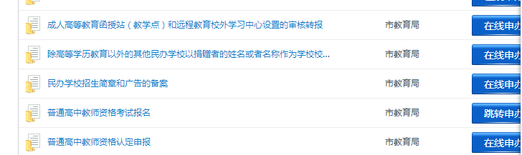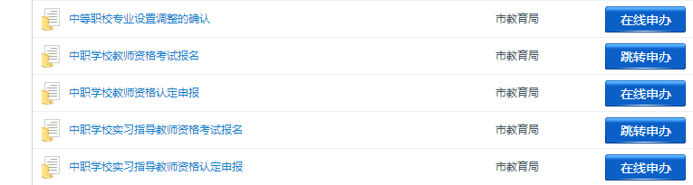

（二）查看办事指南和办事流程。

点击所需申办事项【普通高中教师资格认定】，可查看该事项的【办事指南】和【办事流程】。

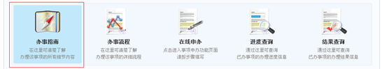

【办事指南】具体准确的描述了该事项办理的法定依据、实施对象、法定条件、申报材料、办理程序、办理时限、收费标准、部门联系方式等相关信息。

**普通高中教师资格认定办事指南**

**一、法定依据**

1．《中华人民共和国教师法》；

2．《教师资格条例》；

3.《中小学教师资格考试暂行办法》；

4.《安徽省中小学教师资格考试改革试点工作实施方案》。

二、认定范围对象

1.参加全国中小学教师资格考试合格并取得《中小学教师资格考试合格证明》人员。

2.2013年12月31日在校就读，符合直接认定条件的全日制普通大中专院校师范教育类专业应届毕业生。

三、法定条件

1．思想品德条件

（1）申请认定教师资格者应当遵守宪法和法律，热爱教育事业，履行《教师法》规定的义务，遵守教师职业道德；

（2）申请人的思想品德表现和鉴定意见，由其所在单位负责审查和填写；没有单位的由其户籍所在地的街道办事处、乡镇人民政府审查和填写；

（3）应届毕业生申请认定教师资格，其思想品德表现和鉴定意见，由其毕业学校负责审查和填写。

2．学历条件

（1）申请认定高级中学资格应当具备高等师范院校本科或者其他大学本科毕业及其以上学历；

（2）申请人应达到国家语言文字工作委员会颁布的《普通话水平测试等级标准》二级乙等以上标准。其中，申请中学语文教师资格者普通话水平应达到二级甲等及以上。

**四、申请材料（扫描件）**

    1.《教师资格认定申请表》（申请人在“中国教师资格网”网上报名成功后自动生成该表，下载打印即可）；

    2.《思想品德鉴定表》，由申请人户籍所在地乡镇（街道）或所在工作单位（应届毕业生为就读学校）出具；

3.非本地户籍申请人须提交身份证、电子照片（20kb—100kb,JPG格式）、与工作单位所签订的两年及以上的正式劳动合同或劳动协议；本地户籍申请人由公安系统自动生成个人信息，则无需提交。

    4.学历证书。全日制普通高校应届毕业生尚未取得学历证书的，应提供由所在学校教务部门出具的包含在读期间全部所学课程的学业成绩单（院系盖章无效）。对符合认定条件的，在其取得毕业证书后认定相应的教师资格；

    5.教师资格认定机构指定的二级以上医院出具的《安徽省教师资格认定体检表》，体检表上的结论应明确填写“合格”或“不合格”，并加盖体检医院公章；

6.普通话水平测试等级证书；

7.(1) 参加国考人员需提供《中小学教师资格考试合格证明》；

(2) 2013年12月31日在校就读师范教育类专业应届毕业生，需提交毕业生成绩登记表（含在学期间修学的教育学、教育心理学合格成绩）、教育教学实习鉴定表复印件各一份，并加盖所在学校印章；

**五、办理程序**

1．申请人在教育主管部门规定时间内登陆“亳州市网上办事大厅”报名；

2．申请人按规定时间扫描上传全部申请材料；

3．教师资格专家审查委员会审核认定；

4．教师资格认定结果在亳州教育网公示；

5．下发认定文件，发放教师资格证书。

**六、办理时限**

1.法定时限：30个工作日； 2.承诺时限：30个工作日。

**七、收费依据、收费标准**

不收费。

**八、联系方式**

     咨询、投诉电话：12345。

【办事流程】以流程图的形式详细描述了办事的过程。

**普通高中教师资格认定办事流程图：**

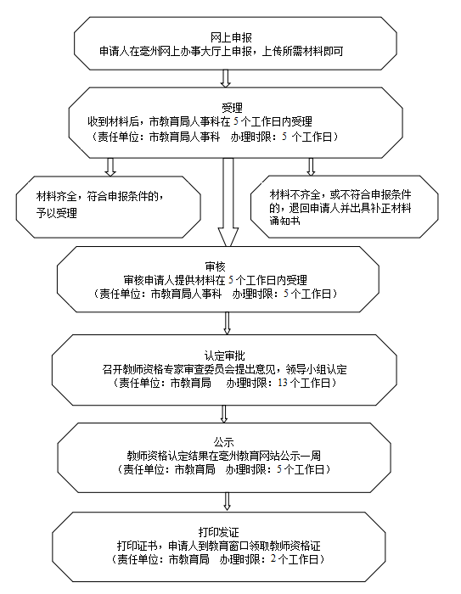

三、在线申办操作

高中、中职类教师认定事项在线申办

主要包括信息填写、材料上传、完成申请等3个方面的内容。对已提供在线申办的事项，申请人可以按以下操作进行在线申办。

1.信息填写

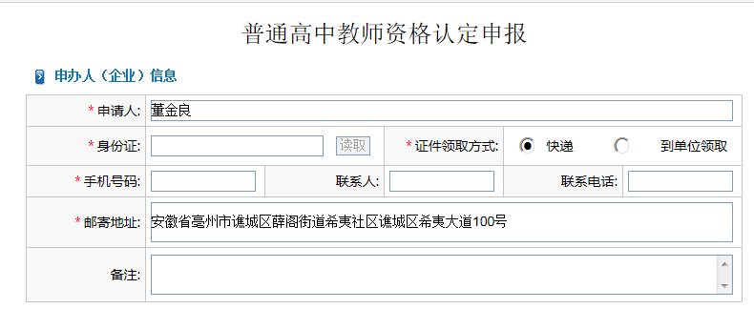

2.资料上传

申请人填写并上传所要申办业务的申请表，对于有需要上传附件的事项，办事人应提交真实有效的附件，以便业务工作人员进行审核，确定是否符合受理条件。

点击上传，进入附件上传页面。

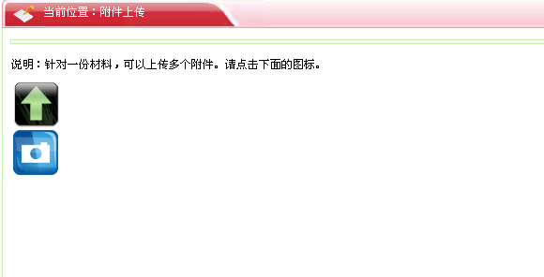

点击进行附件上传（文件或智能手机等拍照设备所拍照片），点击可用于高拍仪拍照，电子证照数据库中已有内容可自动调取无需上传。

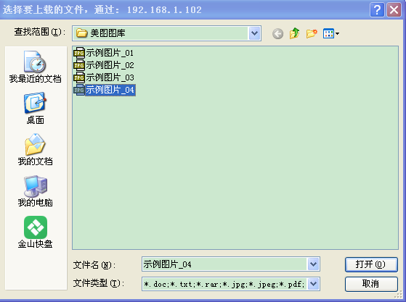

对于已上传的附件，在标题后提示“已完成”字样。

3.完成申请

办事人完成上述流程后，点击【完成】按钮，完成本次申请。页面提示“提交成功！”字样，表明办事人对该事项的申报全部完成，将进入部门审批阶段。

